Учреждение образования

«БЕЛОРУССКИЙ ГОСУДАРСТВЕННЫЙ ТЕХНОЛОГИЧЕСКИЙ

УНИВЕРСИТЕТ»

Отчёт по лабораторной работе №4

«**Динамическое программирование**»

Студентка: Змитревич Д.А.

ФИТ 2 курс 9 группа

Преподаватель: Барковский Е.В.

Минск 2022

**ЦЕЛЬ РАБОТЫ:** освоить общие принципы решения задач методом динамического программирования, сравнить полученные решения задач с рекурсивным методом.

**Задание 1**. На языке С++ сгенерировать случайным образом строку букв латинского алфавита S1 длиной 300 символов и S2 длиной 250 символов.

**Задание 2**. Вычислить двумя способами (рекурсивно и с помощью динамического программирования)  – дистанцию Левенштейна для 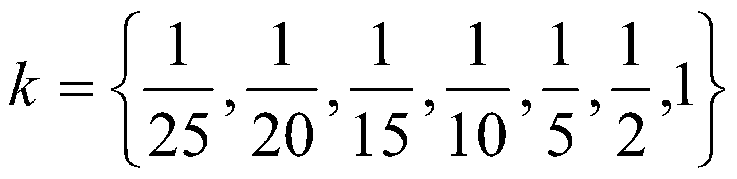, где len(S) – длина строки S, prefix(S,k) – строка состоящая из первых *k* символов строки S.

**Задание 3**. Выполнить сравнительный анализ времени затраченного на вычисление дистанции Левенштейна для двух методов решения. Построить графики зависимости времени вычисления от k.

**Задание 4**. Реализовать вручную пример вычисления дистанции Левенштейна при помощи рекурсивного алгоритма (в соответствии с вариантом).

**Задание 5**. Выполнить сравнительный анализ времени затраченного на решение задачи о наибольшей общей подпоследовательности для двух методов решения (рекурсивное решение, динамическое программирование). Две последовательности взять в соответствии с вариантом. Построить графики зависимости времени вычисления от k.

**Вывод**: Мы освоили общие принципы решения задач методом ветвей и границ, решили задачу о коммивояжере данным методом, сравнили полученное решение задачи с комбинаторным методом перестановок.